**Внимание!** Для выполнения тестовых заданий скачайте и откройте массив данных по ссылке:

<https://docs.google.com/spreadsheets/d/1EOEmGcBpokRfYbiNBDQs5XnWG9QGmOSwYKpKiOkhQR4/edit?usp=sharing>

1. Во вкладке "Данные об аудитории" информация о пользователях, посетивших наше приложение в ноябре. Чему равен MAU продукта?

\***MAU (Monthly Active Users)** — это метрика, используемая для измерения активности пользователей в течение одного месяца. Она показывает количество уникальных пользователей, которые взаимодействовали с продуктом, сервисом или приложением хотя бы один раз за последний месяц. **Правильный ответ: 7639**

**7639**168141048216529

2. Используя вкладку "Данные об аудитории", посчитайте, чему будет равен DAU

\***DAU (Daily Active Users)** — это метрика, которая показывает количество уникальных пользователей, которые взаимодействовали с продуктом, приложением или сервисом хотя бы один раз в течение дня. DAU помогает понять, сколько пользователей активно пользуются продуктом каждый день. **Правильный ответ: 560**

255490**560**483

3. Используя вкладку "Данные об аудитории", посчитайте, чему будет равен retention первого дня у пользователей, пришедших в продукт 1 ноября

*Retention (удержание пользователей) — это метрика, которая показывает, сколько пользователей продолжает пользоваться продуктом через определенный промежуток времени после первоначального взаимодействия. Retention можно рассчитать как процент пользователей, вернувшихся в продукт через определенное время (например, через 1 день, 1 неделю, 1 месяц) от количества всех новых пользователей. **Правильный ответ: 26.6%**

28,3%**26,6%**38,5%32,7%

4. На графике изображены retention кривые 2 продуктов. Какие выводы можно сделать, глядя на них?

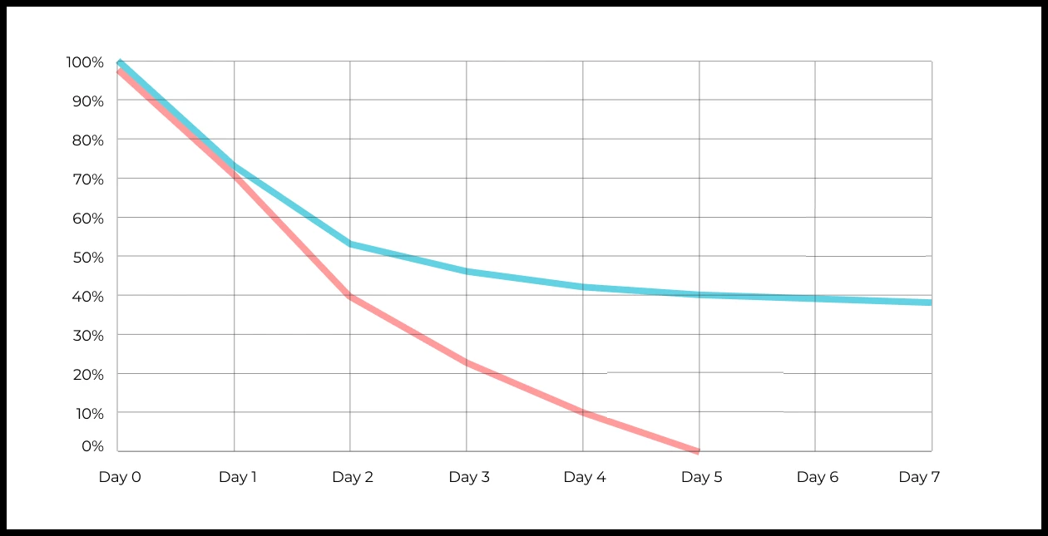

Ваш ответ:

**На данном графике, что синий продукт имеет лучшие показатели удержания пользователей в течение недели по сравнению с красным продуктом.**

5. Во вкладке "Данные об аудитории" есть информация о том, сколько объявлений посмотрел каждый пользователь (view_adverts). Посчитайте пользовательскую конверсию в просмотр объявления за ноябрь? (в пользователях)

* Пользовательская конверсия — это метрика, которая показывает, какой процент пользователей выполнил целевое действие по отношению к общему количеству пользователей. В контексте веб-сайтов это может быть действие, такое как просмотр объявления или клик по рекламному баннеру. **Правильный ответ: 46,3%**

41,8%54,7%**46,3%**39%

6. Используя информацию из вкладки "Данные об аудитории", посчитайте среднее количество просмотренных объявлений на пользователя в ноябре. **Правильный ответ: 2.9**

4,96,25,3**2,9**

7. Мы провели опрос среди 2000 пользователей. Из них 500 «критики», 1200 «сторонники» и 300 «нейтралы». Посчитайте, чему будет равен NPS

*NPS (Net Promoter Score) — это метрика, которая измеряет лояльность пользователей к компании или продукту и делит их на три группы: Сторонники (Promoters) , Нейтралы (Passives), Критики (Detractors). NPS высчитывается как (% сторонников - % критиков). **Правильный ответ:35%**

30%43%40%**35%**

8. Во вкладке "Данные АБ-тестов" результаты трех несвязанных АБ тестов для ARPU (общая выручка/общее количество пользователей).  
Посмотрите на результаты тестов и интерпретируйте их. Напишите значения p-value, которые вы получили.  
Подготовьте выводы и рекомендации.   
  
experiment_num - номер эксперимента  
experiment_group - группа, в которую попал пользователь  
user_id - id пользователя  
revenue - выручка, которую сгенерировал пользователь, купив платную услугу продвижения

Ваш ответ:

1. **Эксперимент 1:**
   * **p-value = 0.6888 (не значимо).**
   * **ARPU в тестовой группе ниже, чем в контрольной.**
   * **Рекомендация: Не внедрять изменения.**
2. **Эксперимент 2:**
   * **p-value = 0.0010 (значимо).**
   * **ARPU в тестовой группе сильно ниже, чем в контрольной.**
   * **Рекомендация: Не внедрять изменения, они ухудшают ARPU.**
3. **Эксперимент 3:**
   * **p-value = 0.0617 (почти значимо).**
   * **ARPU в тестовой группе выше, чем в контрольной.**
   * **Рекомендация: Требуются дополнительные данные для подтверждения.**

9. По датасету с листерами посчитайте средний доход на пользователя. **Правильный ответ: 156,4**

121.2**156.4**70.930.7средняя здесь не применима

10. По датасету с листерами посчитайте медиану возраста пользователя **Правильный ответ: 28**

27,42**28**27,9327медиана здесь не применима

11. Какой график лучше всего подходит для отображения разброса цен на товары в разных магазинах? **Правильный ответ: Ящик с усами(box plot) и Гистограмма**  
*возможно несколько вариантов ответа

Линейный графикКруговая диаграммаЯщик с усами (box plot)

Гистограмма

12. На каком графике бимодальное распределение?  **Правильный ответ: Вариант №3**

№1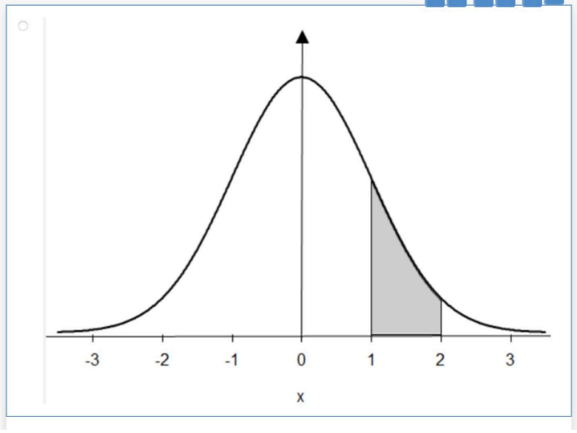

№2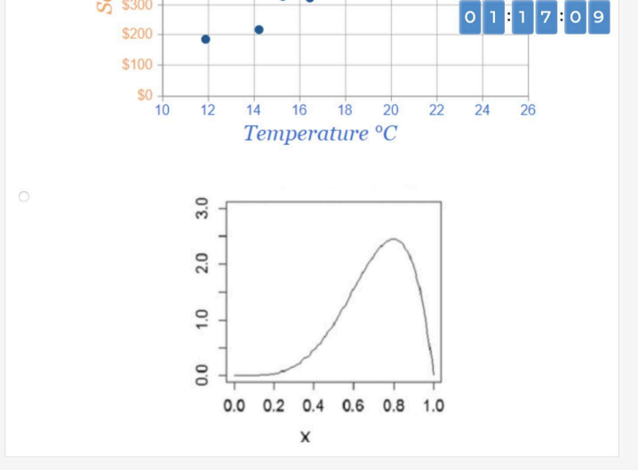

**№3**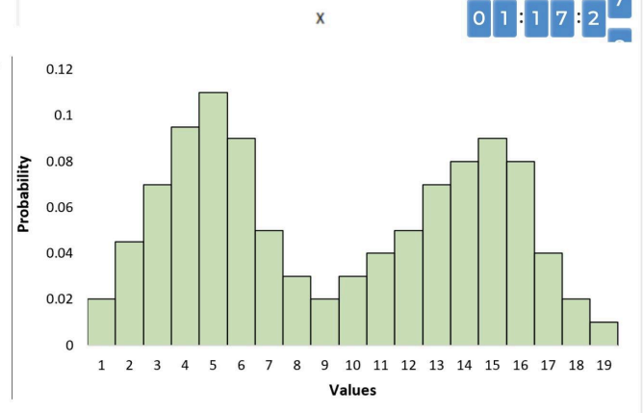

№4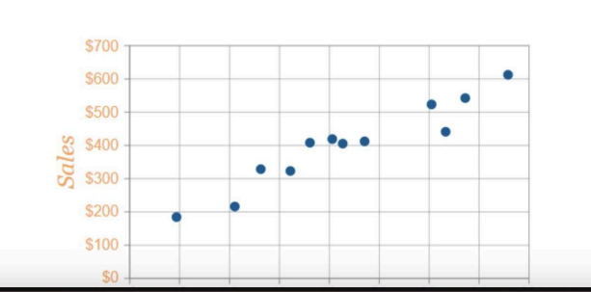

13. Какая случайная величина имеет наибольшую дисперсию данных по следующим графикам плотности распределения? **Правильный ответ: Вариант №3**

№1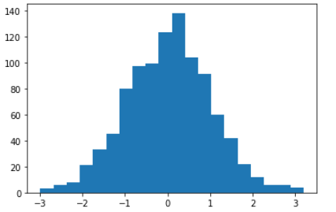

№2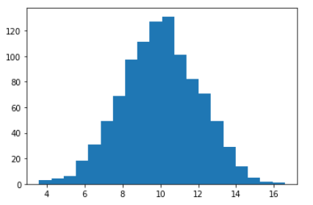

**№3**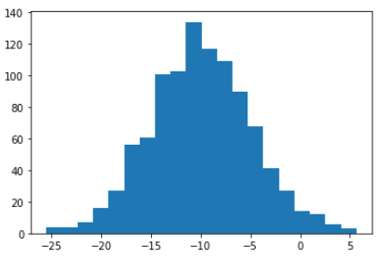

№4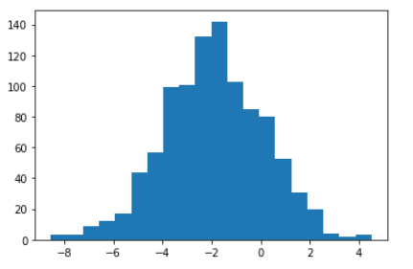

14. На каком графике можно посчитать коррелцияю?  
*возможно несколько вариантов ответа **Правильный ответ: Вариант 1 и 3**

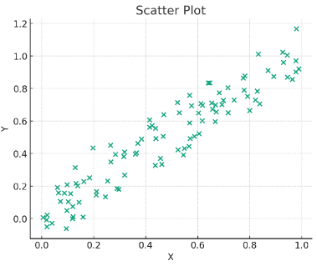

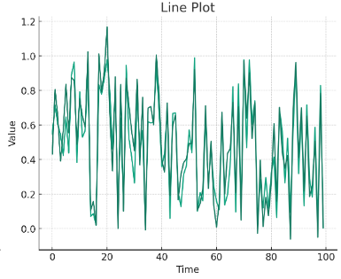

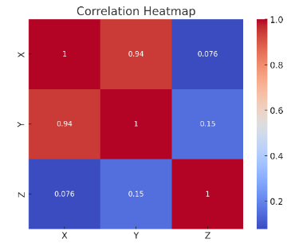

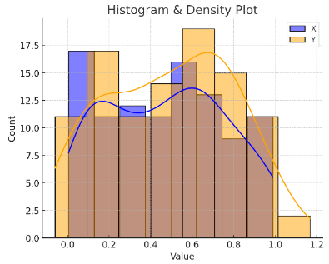

15. Что значит, если при проверке гипотез мы получили p-value = 0.05? **Правильный ответ:** **Есть 5% вероятность случайно получить такой или еще более экстремальный результат, если нулевая гипотеза верна**

Это означает, что нет никакой статистически значимой разницы между группами

**Есть 5% вероятность случайно получить такой или еще более экстремальный результат, если нулевая гипотеза верна**

Это означает, что результаты эксперимента на 95% точны

Это говорит о том, что альтернативная гипотеза верна с вероятностью 95%

16. Какой метод наиболее подходит для проверки гипотезы о равенстве средних двух выборок из нормального распределения? **Правильный ответ: t-тест**

**t-тест**Хи-квадрат тестАнализ дисперсии (ANOVA)Корреляция Пирсона

17. Как интерпретировать квартили в распределении доходов пользователей? **Правильный ответ:** **Делят данные на четыре равные части**

Показывают максимальный и минимальный доход

**Делят данные на четыре равные части**

Указывают на наиболее часто встречающийся доход

График плотности распределения вещества во вселенной

18. Были получены следующие результаты. Коллеги просят вас подтвердить их и сделать окончательный вывод по эксперименту.

* + - * Вариант A (контрольная группа) — 100 047 501 посетитель, 1003 платежа.
      * Вариант B (тестовая группа) — 100 001 055 посетителей, 1099 платежей.

Какие рекомендации вы бы дали, основываясь на этих данных?

Ваш ответ:

1. **Вариант A (контрольная группа) — конверсия 0.001003%**
2. **Вариант B (тестовая группа) — конверсия 0.001099%**

**Разница небольшая — примерно 0.0001%, но это примерно 9.6% больше в тестовой группе.**

**Нужно проверить, действительно ли разница статистически значима с помощью теста. Если разница существенная, можно перейти на вариант B. Если разница незначительная, не стоит менять стратегию.**